ГОСУДАРСТВЕННОЕ БЮДЖЕТНОЕ ПРОФЕССИОНАЛЬНОЕ ОБРАЗОВАТЕЛЬНОЕ УЧРЕЖДЕНИЕ РЕСПУБЛИКИ ХАКАСИЯ
«ХАКАССКИЙ ПОЛИТЕХНИЧЕСКИЙ КОЛЛЕДЖ»

Специальность 09.02.07
Информационные системы и программирование

отчет
по практическому занятию №7-8

ТЕМА: Проектирование сиситемы службы доставки

Руководитель:
____________ Ю. А. Остроушко
(подпись)
__________________________
(оценка, дата)
Выполнил:
Студент группы ИС(АБД) – 41
____________ С. И. Сергеевич
(подпись)
__________30.10.2026__________
(дата)

Абакан 2026
СОДЕРЖАНИЕ
Основная часть 3
1 Описание сущностей и связи 3
2 Типы связей 4
3 Структура проекта — дерево файлов 5
4 Реализация модулей 6
4.1 Создание и подключение приложения 6
4.2 Реализация моделей 6
4.3 Настройки моделей и полей 9
4.4 Согласование базы данных и миграций 10

ОСНОВНАЯ ЧАСТЬ

1 Описание сущностей и связи
База данных службы доставки предназначена для хранения информации о клиентах, курьерах, заказах и адресах доставки. Для хранения статусов курьеров и заказов предусмотрены отдельные справочники. В состав базы данных входят шесть сущностей.
Сущность «Клиент» представлена моделью Client и таблицей client. Она содержит идентификатор клиента id, ФИО fio, номер телефона phone и адрес клиента adres. Один клиент может оформить несколько заказов.
Сущность «Статус курьера» представлена моделью CurierStatus и таблицей curier_status. Она содержит идентификатор id и название статуса name. Например, курьер может иметь статус «Свободен» или «Занят». Один статус может использоваться у нескольких курьеров.
Сущность «Курьер» представлена моделью Curier и таблицей curier. Она содержит идентификатор курьера id, ФИО fio, номер телефона phone, район работы raion и ссылку на статус curier_status. Один курьер может выполнять несколько заказов.
Сущность «Адрес доставки» представлена моделью Adres и таблицей adres. Она содержит идентификатор адреса id, город gorod, улицу ulica, номер дома house и номер квартиры apartamen. По условию заказ связан с записью адреса доставки отношением «один к одному».
Сущность «Статус заказа» представлена моделью ZakazStatus и таблицей zakaz_status. Она содержит идентификатор id и название статуса name. Например, могут использоваться статусы «Новый», «В доставке» и «Доставлен». Один статус может относиться к нескольким заказам.
Сущность «Заказ» представлена моделью Zakaz и таблицей zakaz. Она содержит идентификатор заказа id, ссылки на клиента client, курьера curier, адрес доставки address_dostavki и статус заказа zakaz_status. Дополнительно хранятся адрес отправки address_otpravki, вес ves и сумма заказа summa.
Во всех таблицах поле id является первичным ключом и однозначно определяет запись. Адрес клиента и адрес отправки хранятся в строковых полях. Адрес доставки представлен отдельной сущностью, содержащей составные части адреса.
Структура базы данных службы доставки представлена на рисунке 1. ER-диаграмма отражает сущности, их атрибуты, первичные и внешние ключи, а также связи между сущностями.

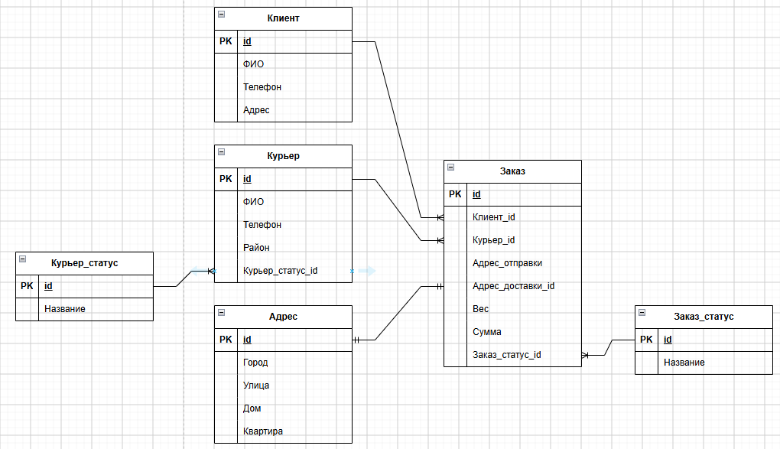
Рисунок 1 – ER-диаграмма базы данных службы доставки

2 Типы связей
Типы связей между сущностями и способы их реализации в моделях Django представлены в таблице 1.
Таблица 1 – Типы связей между сущностями службы доставки
Связь | Тип связи | Реализация в Django | Описание
Клиент - Заказ | 1:N | Zakaz.client — ForeignKey | Один клиент может оформить несколько заказов
Курьер - Заказ | 1:N | Zakaz.curier — ForeignKey | Один курьер может выполнять несколько заказов
Статус курьера -Курьер | 1:N | Curier.curier_status — ForeignKey | Один статус может использоваться у нескольких курьеров
Статус заказа - Заказ | 1:N | Zakaz.zakaz_status — ForeignKey | Один статус может использоваться у нескольких заказов
Заказ - Адрес доставки | 1:1 | Zakaz.address_dostavki — OneToOneField | Заказ может ссылаться на одну запись адреса, которая не может использоваться в другом заказе
Связь «один ко многим» позволяет нескольким записям одной таблицы ссылаться на одну запись другой таблицы. Например, несколько заказов могут принадлежать одному клиенту.
Связь «один к одному» ограничивает повторное использование связанной записи. Для заказа и адреса доставки она реализуется с помощью OneToOneField и ограничения уникальности столбца address_dostavki_id в базе данных.
В текущих моделях у полей связей установлен параметр null=True. Поэтому ссылка на связанную запись, может быть, не заполнена. Обозначения 1:N и 1:1 определяют тип связи, но обязательность заполнения ссылок в текущей реализации не установлена.
Уникальность address_dostavki_id запрещает использовать одну запись адреса в нескольких заказах. При этом разные записи адресов могут содержать одинаковые город, улицу, дом и квартиру.

3 Структура проекта — дерево файлов
Проект включает пакет настроек delivery и приложение delivery_service. Все шесть моделей предметной области размещаются в одном файле delivery_service/models.py.
Структура проекта имеет следующий вид:
корень_проекта/
├── manage.py
├── delivery/
│ ├── __init__.py
│ ├── settings.py
│ ├── urls.py
│ ├── asgi.py
│ └── wsgi.py
└── delivery_service/
├── __init__.py
├── admin.py
├── apps.py
├── models.py
├── tests.py
├── views.py
├── urls.py
└── migrations/
└── __init__.py

Файл manage.py используется для выполнения команд Django: создания приложений, проверки проекта и работы с миграциями.
В файле delivery/settings.py находятся настройки проекта, параметры подключения к PostgreSQL и список установленных приложений. Файл delivery/urls.py содержит главную конфигурацию маршрутов.
Файлы delivery/asgi.py и delivery/wsgi.py содержат точки входа для запуска проекта соответствующими серверами.
В файле delivery_service/apps.py располагается конфигурация приложения. Файл delivery_service/models.py содержит описание сущностей, их полей, связей и дополнительных настроек.
Папка delivery_service/migrations предназначена для хранения миграций. После создания первой миграции в ней появляется файл 0001_initial.py.
Файл delivery_service/admin.py предназначен для регистрации моделей в административной панели. В файле delivery_service/views.py размещаются представления, обрабатывающие запросы пользователей. Файл delivery_service/tests.py предназначен для тестов приложения.
Файлы __init__.py обозначают соответствующие каталоги как пакеты Python.

4 Реализация модулей

4.1 Создание и подключение приложения
Для работы с сущностями службы доставки используется приложение delivery_service. Для его создания применяется команда python manage.py startapp delivery_service.
Приложение подключается в файле delivery/settings.py: в список INSTALLED_APPS добавляется строка 'delivery_service',.
Таблицы базы данных созданы в PostgreSQL через DBeaver. Исходные описания моделей получены с помощью команды inspectdb. После импорта модели дополнены русскими названиями полей, настройками сортировки и методами текстового представления объектов.
Для работы с существующими таблицами в каждой модели сохраняется параметр db_table, содержащий имя соответствующей таблицы базы данных.

4.2 Реализация моделей
В модуле delivery_service/models.py описаны модели клиентов, курьеров, адресов доставки, заказов и двух справочников статусов. Код моделей представлен в листинге 1.
Листинг 1 – Модели приложения службы доставки
from django.db import models
class Client(models.Model):
id = models.BigAutoField(primary_key=True)
fio = models.CharField(
'ФИО', max_length=150, blank=True, null=True
)
phone = models.CharField(
'Телефон', max_length=20, blank=True, null=True
)
adres = models.CharField(
'Адрес клиента', max_length=255, blank=True, null=True
)
class Meta:
db_table = 'client'
verbose_name = 'Клиент'
verbose_name_plural = 'Клиенты'
ordering = ['fio']

def __str__(self):
return self.fio or f'Клиент №{self.pk}'
class CurierStatus(models.Model):
id = models.BigAutoField(primary_key=True)
name = models.CharField(
Продолжение листинга 1
'Название', max_length=50, blank=True, null=True
)
class Meta:
db_table = 'curier_status'
verbose_name = 'Статус курьера'
verbose_name_plural = 'Статусы курьеров'
ordering = ['name']
def __str__(self):
return self.name or f'Статус курьера №{self.pk}'
class Curier(models.Model):
id = models.BigAutoField(primary_key=True)
fio = models.CharField(
'ФИО', max_length=150, blank=True, null=True
)
phone = models.CharField(
'Телефон', max_length=20, blank=True, null=True
)
raion = models.CharField(
'Район', max_length=100, blank=True, null=True
)
curier_status = models.ForeignKey(
CurierStatus,
on_delete=models.DO_NOTHING,
verbose_name='Статус курьера',
blank=True,
null=True,
)
class Meta:
db_table = 'curier'
verbose_name = 'Курьер'
verbose_name_plural = 'Курьеры'
ordering = ['fio']
def __str__(self):
return self.fio or f'Курьер №{self.pk}'
class Adres(models.Model):
id = models.BigAutoField(primary_key=True)
gorod = models.CharField(
'Город', max_length=100, blank=True, null=True
)
ulica = models.CharField(
'Улица', max_length=150, blank=True, null=True
)
house = models.CharField(
'Дом', max_length=20, blank=True, null=True
)
apartamen = models.CharField(
'Квартира', max_length=10, blank=True, null=True
)
class Meta:
db_table = 'adres'
verbose_name = 'Адрес'
verbose_name_plural = 'Адреса'
ordering = ['gorod', 'ulica', 'house']
def __str__(self):
Продолжение листинга 1
address = (
f'{self.gorod or ""}, '
f'{self.ulica or ""}, '
f'д. {self.house or ""}'
)
if self.apartamen:
address += f', кв. {self.apartamen}'
return address
class ZakazStatus(models.Model):
id = models.BigAutoField(primary_key=True)
name = models.CharField(
'Название', max_length=50, blank=True, null=True
)
class Meta:
db_table = 'zakaz_status'
verbose_name = 'Статус заказа'
verbose_name_plural = 'Статусы заказов'
ordering = ['name']

def __str__(self):
return self.name or f'Статус заказа №{self.pk}'
class Zakaz(models.Model):
id = models.BigAutoField(primary_key=True)
client = models.ForeignKey(
Client,
on_delete=models.DO_NOTHING,
verbose_name='Клиент',
blank=True,
null=True,
)
curier = models.ForeignKey(
Curier,
on_delete=models.DO_NOTHING,
verbose_name='Курьер',
blank=True,
null=True,
)
address_otpravki = models.CharField(
'Адрес отправки',
max_length=255,
blank=True,
null=True,
)
address_dostavki = models.OneToOneField(
Adres,
on_delete=models.DO_NOTHING,
verbose_name='Адрес доставки',
blank=True,
null=True,
)
ves = models.DecimalField(
'Вес, кг',
max_digits=7,
decimal_places=2,
Продолжение листинга 1
blank=True,
null=True,
)
summa = models.DecimalField(
'Сумма, руб.',
max_digits=10,
decimal_places=2,
blank=True,
null=True,
)
zakaz_status = models.ForeignKey(
ZakazStatus,
on_delete=models.DO_NOTHING,
verbose_name='Статус заказа',
blank=True,
null=True,
)
class Meta:
db_table = 'zakaz'
verbose_name = 'Заказ'
verbose_name_plural = 'Заказы'
ordering = ['id']
def __str__(self):
return f'Заказ №{self.pk}'

4.3 Настройки моделей и полей
В каждой модели используется внутренний класс Meta. Параметр db_table задаёт имя существующей таблицы PostgreSQL. Параметры verbose_name и verbose_name_plural определяют русские названия модели в единственном и множественном числе.
Параметр ordering задаёт сортировку объектов по умолчанию. Клиенты и курьеры сортируются по полю fio, статусы — по полю name, заказы — по полю id. Адреса сортируются последовательно по полям gorod, ulica и house. Поскольку поле house является строковым, номера домов сортируются как текст.
Параметр managed=False в моделях не указан, поэтому используется стандартное значение managed=True. Это позволяет Django управлять структурой соответствующих таблиц через миграции.
Метод __str__ определяет текстовое представление объекта. Для клиентов и курьеров возвращается ФИО, для статусов — название, для адресов — составленный адрес, для заказов — номер заказа.
Первичные ключи представлены полями BigAutoField, соответствующими автоматически формируемым идентификаторам BIGSERIAL в исходной базе данных.
Для строковых данных используется CharField. Параметр max_length задаёт максимальную длину строки и соответствует длине поля в таблице базы данных.
Вес и сумма заказа представлены полями DecimalField. Для веса указана общая точность семь цифр, для суммы — десять цифр. В обоих случаях две цифры отведены для дробной части.
Параметр null=True разрешает хранить значение NULL в базе данных. Параметр blank=True позволяет оставить поле незаполненным при проверке формы.
Связи «один ко многим» реализованы через ForeignKey, а связь заказа с адресом доставки — через OneToOneField. Например, поле модели client соответствует столбцу client_id в таблице заказов.
В параметре on_delete сохранено значение models.DO_NOTHING. Django не выполняет автоматические действия со связанными записями при удалении объекта. При этом ограничения внешних ключей, установленные в PostgreSQL, продолжают действовать.

4.4 Согласование базы данных и миграций
Перед первоначальным подключением существующих таблиц к миграциям необходимо согласовать структуру базы данных с моделями Django.
В исходном SQL первичные ключи объявлены как BIGSERIAL, а внешние ключи — как INTEGER. Для соответствия типам полей моделей внешние ключи приводятся к типу BIGINT. Запросы представлены в листинге 2.
Листинг 2 – Согласование типов внешних ключей
ALTER TABLE curier
ALTER COLUMN curier_status_id TYPE BIGINT;
ALTER TABLE zakaz
ALTER COLUMN client_id TYPE BIGINT,
ALTER COLUMN curier_id TYPE BIGINT,
ALTER COLUMN address_dostavki_id TYPE BIGINT,
ALTER COLUMN zakaz_status_id TYPE BIGINT;

Для реализации связи «один к одному» столбец address_dostavki_id должен иметь ограничение уникальности. Если начальная миграция ещё не применялась и такое ограничение отсутствует, перед использованием --fake-initial выполняется запрос из листинга 3.
Листинг 3 – Добавление ограничения уникальности адреса доставки
ALTER TABLE zakaz
ADD CONSTRAINT zakaz_address_dostavki_unique
UNIQUE (address_dostavki_id);

Ограничение добавляется один раз. Для его создания в столбце не должно быть повторяющихся непустых значений.
После согласования схемы выполняются проверка проекта, создание первой миграции и её регистрация для существующих таблиц. Команды представлены в листинге 4.
Листинг 4 – Проверка проекта и работа с начальной миграцией
python manage.py check
python manage.py makemigrations delivery_service
python manage.py migrate --fake-initial
python manage.py showmigrations delivery_service

Команда check проверяет конфигурацию проекта. Команда makemigrations создаёт файл миграции, описывающий начальное состояние моделей.
Параметр --fake-initial позволяет отметить начальную миграцию как выполненную, если все соответствующие таблицы уже существуют. Он не проверяет полное соответствие структуры таблиц моделям и не добавляет недостающие ограничения.
Команда showmigrations отображает состояние миграций приложения. После успешной регистрации первой миграции рядом с 0001_initial должна отображаться отметка [X].
Если начальная миграция уже применена, последующие изменения моделей оформляются обычными командами, представленными в листинге 5.
Листинг 5 – Создание и применение последующих миграций
python manage.py makemigrations delivery_service
python manage.py migrate

5 Маршрутизация
Маршрутизация приложения «Служба доставки» связывает адреса страниц с представлениями, которые обрабатывают запросы и формируют ответы. Настройка выполнена в двух файлах: корневом myproject/urls.py и файле приложения delivery_service/urls.py.
Корневой файл подключает маршруты приложения с помощью функции include(). Пустой префикс позволяет открывать главную страницу по адресу /, а список заказов — по адресу /orders/. Содержимое корневого файла представлено в листинге 6.
Листинг 6 – Корневой файл маршрутов myproject/urls.py
"""
URL configuration for myproject project.
The `urlpatterns` list routes URLs to views. For more information please see:
https://docs.djangoproject.com/en/6.1/topics/http/urls/
Examples:
Function views
1. Add an import: from my_app import views
2. Add a URL to urlpatterns: path('', views.home, name='home')
Class-based views
1. Add an import: from other_app.views import Home
2. Add a URL to urlpatterns: path('', Home.as_view(), name='home')
Including another URLconf
1. Import the include() function: from django.urls import include, path
2. Add a URL to urlpatterns: path('blog/', include('blog.urls'))
"""
from django.contrib import admin
from django.urls import include, path
urlpatterns = [
path('admin/', admin.site.urls),
path('', include('delivery_service.urls')),
]
В приложении задано пространство имён delivery_service. Оно используется при формировании ссылок на страницы. Например, имя delivery_service:order_list относится к странице списка заказов.
Главная страница и статистика связаны с функциями home() и stats(). Для списка, карточки и создания заказа используются классы представлений. Метод as_view() подключает класс к маршруту. Код маршрутов приложения представлен в листинге 7.
Листинг 7 – Маршруты приложения delivery_service/urls.py
from django.urls import path
from . import views
app_name = 'delivery_service'
urlpatterns = [
path('', views.home, name='home'),
path('stats/', views.stats, name='stats'),
path('orders/', views.OrderListView.as_view(), name='order_list'),
path('orders/create/',views.OrderCreateView.as_view(), name='order_create'),
path('orders/<int:pk>/', views.OrderDetailView.as_view(), name='order_detail'),
]
Основные маршруты приложения, используемые методы запросов и назначение страниц представлены в таблице 2. В адресе карточки заказа параметр pk содержит целочисленный первичный ключ записи.
Таблица 2 – Маршруты приложения «Служба доставки»
URL | Метод запроса | Представление | Имя маршрута | Назначение
/ | GET | home | home | Главная страница
/stats/ | GET | stats | stats | Статистика службы доставки
/orders/ | GET | OrderListView | order_list | Список заказов и фильтрация
/orders/create/ | GET, POST | OrderCreateView | order_create | Отображение формы и создание заказа
/orders/<int:pk>/ | GET | OrderDetailView | order_detail | Просмотр выбранного заказа
В HTML-шаблонах ссылки формируются тегом url, а после сохранения заказа адрес перехода определяется функцией reverse(). Для перехода к конкретному заказу передаётся его первичный ключ.

6 Реализация представлений

6.1 Обработка запросов
Представления, подключённые к маршрутам приложения, находятся в файле delivery_service/views.py. Функция home() получает три заказа с наибольшими значениями id. Функция stats() подсчитывает количество клиентов и курьеров, а также распределение заказов по статусам. Заказы без статуса подсчитываются отдельно.
Класс OrderListView формирует список заказов. В методе get_queryset() выполняются поиск и фильтрация, а через get_context_data() передаются статусы и выбранные параметры. На одной странице отображается до девяти заказов, отсортированных по возрастанию id.
Класс OrderDetailView получает отдельный заказ по первичному ключу. Метод select_related() загружает связанные сведения о клиенте, курьере, статусе и адресе доставки вместе с заказом. Метод prefetch_related() получает заказы клиента для блока «Другие заказы этого клиента».
Класс OrderCreateView обрабатывает создание заказа. В нём задаются поля модели, проверяются введённые данные, сохраняются адрес и заказ, после чего формируется адрес перехода к созданной записи.
Обработка маршрутов приложения сосредоточена в файле views.py. В классе OrderCreateView форма строится по модели Zakaz и списку fields. Полный код подключённых представлений приведён в листинге 8.
Листинг 8 – Представления приложения delivery_service/views.py
from django.db import transaction
from django.db.models import Count
from django.shortcuts import render
from django.urls import reverse
from django.views.generic import ListView, DetailView, CreateView
from .models import Client, Curier, Adres, Zakaz, ZakazStatus
def home(request):
orders = Zakaz.objects.select_related('client').order_by('-id')[:3]
return render(
request,
'delivery_service/home.html',
{'orders': orders}
)
def stats(request):
statuses = ZakazStatus.objects.annotate(
order_count=Count('zakaz')
)
return render(request, 'delivery_service/stats.html', {
'statuses': statuses,
'clients_count': Client.objects.count(),
'couriers_count': Curier.objects.count(),
'without_status': Zakaz.objects.filter(
Продолжение листинга 8
zakaz_status__isnull=True
).count(),
})
class OrderListView(ListView):
model = Zakaz
template_name = 'delivery_service/order_list.html'
context_object_name = 'orders'
paginate_by = 9
ordering = ['id']
def get_queryset(self):
qs = super().get_queryset().select_related(
'client',
'curier',
'zakaz_status',
'address_dostavki'
)
q = self.request.GET.get('q', '').strip()
status_name = self.request.GET.get('status', '')
if q:
qs = qs.filter(client__fio__icontains=q)
if status_name:
qs = qs.filter(zakaz_status__name=status_name)
if self.request.GET.get('unassigned') == 'on':
qs = qs.filter(curier__isnull=True)
return qs
def get_context_data(self, **kwargs):
context = super().get_context_data(**kwargs)
context['statuses'] = ZakazStatus.objects.all()
context['search_query'] = self.request.GET.get('q', '')
context['selected_status'] = self.request.GET.get('status', '')
context['unassigned'] = self.request.GET.get('unassigned', '')
return context
class OrderDetailView(DetailView):
model = Zakaz
template_name = 'delivery_service/order_detail.html'
context_object_name = 'order'
def get_queryset(self):
return super().get_queryset().select_related(
'client',
'curier',
'zakaz_status',
'address_dostavki'
).prefetch_related('client__zakaz_set')
class OrderCreateView(CreateView):
model = Zakaz
template_name = 'delivery_service/order_form.html'
fields = [
'client',
'curier',
'address_otpravki',
'ves',
'summa',
'zakaz_status',
Продолжение листинга 8
]
def get_context_data(self, **kwargs):
context = super().get_context_data(**kwargs)
context['clients'] = Client.objects.all()
context['couriers'] = Curier.objects.all()
context['statuses'] = ZakazStatus.objects.all()
context['values'] = self.request.POST
return context
def form_valid(self, form):
gorod = self.request.POST.get('gorod', '').strip()
ulica = self.request.POST.get('ulica', '').strip()
house = self.request.POST.get('house', '').strip()
apartamen = self.request.POST.get('apartamen', '').strip()
errors = {}
if not form.instance.client_id:
errors['client'] = 'Выберите клиента.'
if not form.instance.zakaz_status_id:
errors['zakaz_status'] = 'Выберите статус заказа.'
if not form.instance.address_otpravki:
errors['address_otpravki'] = 'Укажите адрес отправки.'
if form.instance.ves is None or form.instance.ves <= 0:
errors['ves'] = 'Вес должен быть больше нуля.'
if form.instance.summa is None or form.instance.summa <= 0:
errors['summa'] = 'Сумма должна быть больше нуля.'
if not gorod or len(gorod) > 100:
errors['gorod'] = 'Укажите город: от 1 до 100 символов.'
if not ulica or len(ulica) > 150:
errors['ulica'] = 'Укажите улицу: от 1 до 150 символов.'
if not house or len(house) > 20:
errors['house'] = 'Укажите дом: от 1 до 20 символов.'
if len(apartamen) > 10:
errors['apartamen'] = 'Номер квартиры: не более 10 символов.'
if errors:
return self.render_to_response(
self.get_context_data(form=form, errors=errors),
status=400
)
# Адрес и заказ сохраняются вместе.
with transaction.atomic():
form.instance.address_dostavki = Adres.objects.create(
gorod=gorod,
ulica=ulica,
house=house,
apartamen=apartamen,
)
return super().form_valid(form)
def form_invalid(self, form):
return self.render_to_response(
self.get_context_data(form=form),
status=400
)
def get_success_url(self):
return reverse(
Продолжение листинга 8
'delivery_service:order_detail',
kwargs={'pk': self.object.pk}
)

6.2 Базовый шаблон
Общая структура страниц определена в шаблоне base.html. Он содержит шапку, меню, основную область и подвал. В меню расположены ссылки на список заказов, создание заказа и статистику. Название приложения ведёт на главную страницу.
В шаблоне подключены Bootstrap 5.3.0 и Bootstrap Icons 1.11.0. Блок title задаёт заголовок вкладки, content содержит содержимое страницы, а extra_css и extra_js предназначены для дополнительных стилей и скриптов. Параметр viewport используется для отображения страницы на устройствах с разной шириной экрана. Исходный код базового шаблона представлен в листинге 9.
Листинг 9 – Базовый шаблон base.html
<!DOCTYPE html>
<html lang="ru">
<head>
<meta charset="utf-8">
<meta name="viewport" content="width=device-width, initial-scale=1">
<title>{% block title %}Служба доставки{% endblock %}</title>
<link href="https://cdn.jsdelivr.net/npm/bootstrap@5.3.0/dist/css/bootstrap.min.css" rel="stylesheet">
<link href="https://cdn.jsdelivr.net/npm/bootstrap-icons@1.11.0/font/bootstrap-icons.css"
rel="stylesheet">
<style>
body {
background-color: #f8f9fa;
}
.navbar-brand {
font-weight: bold;
}
.card {
transition: transform 0.2s;
}
.card:hover {
transform: translateY(-5px);
box-shadow: 0 4px 8px rgba(0, 0, 0, 0.1);
}
</style>
{% block extra_css %}{% endblock %}
</head>
<body>
<header>
<nav class="navbar navbar-expand-lg navbar-dark bg-dark sticky-top">
<div class="container">
<a class="navbar-brand"
href="{% url 'delivery_service:home' %}">
Продолжение листинга 9
<i class="bi bi-truck"></i> Служба доставки
</a>
<button class="navbar-toggler"
type="button"
data-bs-toggle="collapse"
data-bs-target="#navbarNav"
aria-label="Открыть меню">
<span class="navbar-toggler-icon"></span>
</button>
<div class="collapse navbar-collapse" id="navbarNav">
<ul class="navbar-nav me-auto">
<li class="nav-item">
<a class="nav-link"
href="{% url 'delivery_service:order_list' %}">
<i class="bi bi-list-ul"></i> Заказы
</a>
</li>
<li class="nav-item">
<a class="nav-link"
href="{% url 'delivery_service:order_create' %}">
<i class="bi bi-plus-circle"></i> Добавить
</a>
</li>
<li class="nav-item">
<a class="nav-link"
href="{% url 'delivery_service:stats' %}">
<i class="bi bi-graph-up"></i> Статистика
</a>
</li>
</ul>
</div>
</div>
</nav>
</header>
<main class="container my-4">
{% block content %}{% endblock %}
</main>
<footer class="bg-dark text-light py-4 mt-5">
<div class="container text-center">
<p class="mb-0">
Служба доставки
</p>
</div>
</footer>
<script src="https://cdn.jsdelivr.net/npm/bootstrap@5.3.0/dist/js/bootstrap.bundle.min.js"></script>
{% block extra_js %}{% endblock %}
</body>
</html>

6.3 Главная страница
Главная страница наследует базовый шаблон. Она содержит общее количество заказов, кнопку создания заказа, карточки последних заказов и боковой блок курьеров. В карточке выводятся номер заказа, клиент и сумма, а кнопка «Подробнее» открывает подробную информацию.
Количество заказов определяется тегом total_orders, сумма оформляется фильтром currency, а блок курьеров выводится тегом show_top_couriers. При отсутствии заказов отображается соответствующее сообщение. Код главной страницы приведён в листинге 10.
Листинг 10 – Шаблон главной страницы home.html
{% extends 'delivery_service/base.html' %}
{% load delivery_tags %}
{% block title %}Главная{% endblock %}
{% block content %}
<h1>Служба доставки</h1>
<p class="lead">
Всего заказов: {% total_orders %}.
</p>
<a href="{% url 'delivery_service:order_create' %}"
class="btn btn-primary mb-4">
Создать заказ
</a>
<div class="row">
<div class="col-md-8">
<h2 class="h4">Последние заказы</h2>
<div class="row">
{% for order in orders %}
<div class="col-md-4 mb-4">
<div class="card h-100">
<div class="card-body">
<h5 class="card-title">
Заказ №{{ order.pk }}
</h5>
<p>
{{ order.client|default:"Клиент не указан" }}
</p>
<p>
<strong>
{{ order.summa|currency|default:"—" }}
</strong>
</p>
</div>
<div class="card-footer">
<a href="{% url 'delivery_service:order_detail' order.pk %}"
class="btn btn-primary btn-sm">
Подробнее
</a>
</div>
</div>
Продолжение листинга 10
</div>
{% empty %}
<p>Заказов пока нет.</p>
{% endfor %}
</div>
</div>
<div class="col-md-4">
{% show_top_couriers 3 %}
</div>
</div>
{% endblock %}
На рисунке 2 представлена главная страница службы доставки с последними заказами и блоком курьеров.
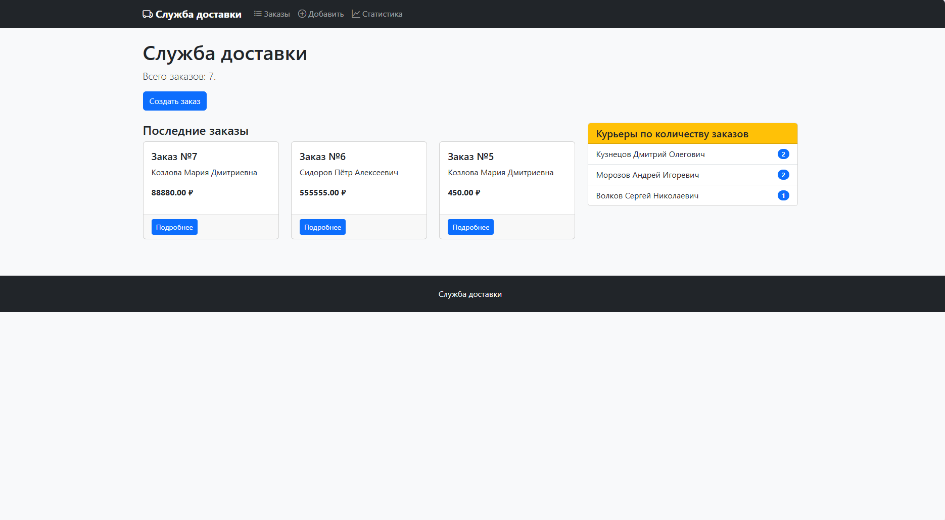Рисунок 2 – Главная страница службы доставки

6.4 Страница списка заказов
Шаблон order_list.html выводит форму фильтрации, количество найденных записей, карточки заказов и элементы перехода между страницами. В каждой карточке отображаются номер заказа, клиент, статус и сумма.
Кнопка «Просмотр» открывает модальное окно со сведениями о заказе. Кнопка «Подробнее» переводит на отдельную страницу заказа. Для каждого модального окна создаётся уникальный идентификатор на основе первичного ключа заказа.
В боковой области отображаются пять курьеров с наибольшим количеством заказов. Если выборка пуста, выводится сообщение «Ничего не найдено». Полный код шаблона приведён в листинге 11.

Листинг 11 – Шаблон списка заказов order_list.html
{% extends 'delivery_service/base.html' %}
{% load delivery_tags %}
{% block title %}Заказы{% endblock %}
{% block content %}
<div class="row">
<div class="col-md-8">
<h1>Заказы</h1>
<p class="lead">
Всего заказов: {% total_orders %}.
Найдено: {{ paginator.count }}.
</p>
<form method="get" class="mb-4">
<div class="row">
<div class="col-md-6 mb-3">
<label for="q" class="form-label">
ФИО клиента
</label>
<input type="text"
class="form-control"
id="q"
name="q"
value="{{ search_query }}">
</div>
<div class="col-md-6 mb-3">
<label for="status" class="form-label">
Статус заказа
</label>
<select class="form-select" id="status" name="status">
<option value="">Все статусы</option>
{% for status in statuses %}
<option value="{{ status.name }}"
{% if selected_status == status.name %}selected{% endif %}>
{{ status }}
</option>
{% endfor %}
</select>
</div>
</div>
<div class="form-check mb-3">
<input type="checkbox"
class="form-check-input"
id="unassigned"
name="unassigned"
{% if unassigned == 'on' %}checked{% endif %}>
<label class="form-check-label" for="unassigned">
Без назначенного курьера
</label>
</div>
<button type="submit" class="btn btn-primary">
Найти
</button>
<a href="{% url 'delivery_service:order_list' %}"
Продолжение листинга 11
class="btn btn-secondary">
Сбросить
</a>
</form>
<div class="row">
{% for order in orders %}
<div class="col-md-4 mb-4">
<div class="card h-100">
<div class="card-body">
<h5 class="card-title">
Заказ №{{ order.pk }}
</h5>
<p>
{{ order.client|default:"Клиент не указан" }}
</p>
<p class="text-muted">
{{ order.zakaz_status|default:"Статус не указан" }}
</p>
<p>
<strong>
{{ order.summa|currency|default:"—" }}
</strong>
</p>
</div>
<div class="card-footer">
<button type="button"
class="btn btn-outline-secondary btn-sm mb-1"
data-bs-toggle="modal"
data-bs-target="#modal{{ order.pk }}">
Просмотр
</button>
<a href="{% url 'delivery_service:order_detail' order.pk %}"
class="btn btn-primary btn-sm mb-1">
Подробнее
</a>
</div>
</div>
</div>
<div class="modal fade"
id="modal{{ order.pk }}"
tabindex="-1">

<div class="modal-dialog">
<div class="modal-content">
<div class="modal-header bg-primary text-white">
<h5 class="modal-title">
Заказ №{{ order.pk }}
Продолжение листинга 11
</h5>
<button type="button"
class="btn-close btn-close-white"
data-bs-dismiss="modal"
aria-label="Закрыть">
</button>
</div>
<div class="modal-body">
<p>
<strong>Клиент:</strong>
{{ order.client|default:"Не указан" }}
</p>
<p>
<strong>Курьер:</strong>
{{ order.curier|default:"Не назначен" }}
</p>
<p>
<strong>Доставка:</strong>
{{ order.address_dostavki|default:"Не указан" }}
</p>
<p>
<strong>Сумма:</strong>
{{ order.summa|currency|default:"—" }}
</p>
</div>
<div class="modal-footer">
<a href="{% url 'delivery_service:order_detail' order.pk %}"
class="btn btn-primary">
Открыть карточку
</a>
</div>
</div>
</div>
</div>
{% empty %}
<div class="col-12">
<div class="alert alert-info">
Ничего не найдено.
</div>
</div>
{% endfor %}
</div>
{% if is_paginated %}
<nav aria-label="Страницы заказов">
<ul class="pagination justify-content-center">
{% if page_obj.has_previous %}
<li class="page-item">
<a class="page-link"
Продолжение листинга 11
href="?page={{ page_obj.previous_page_number }}&amp;q={{ search_query }}&amp;status={{ selected_status }}&amp;unassigned={{ unassigned }}">
Назад
</a>
</li>
{% endif %}
<li class="page-item active">
<span class="page-link">
{{ page_obj.number }}
из
{{ page_obj.paginator.num_pages }}
</span>
</li>
{% if page_obj.has_next %}
<li class="page-item">
<a class="page-link"
href="?page={{ page_obj.next_page_number }}&amp;q={{ search_query }}&amp;status={{ selected_status }}&amp;unassigned={{ unassigned }}">
Вперёд
</a>
</li>
{% endif %}
</ul>
</nav>
{% endif %}
</div>
<div class="col-md-4">
{% show_top_couriers 5 %}
</div>
</div>
{% endblock %}
На рисунке 3 представлен список заказов с формой фильтрации и карточками записей.
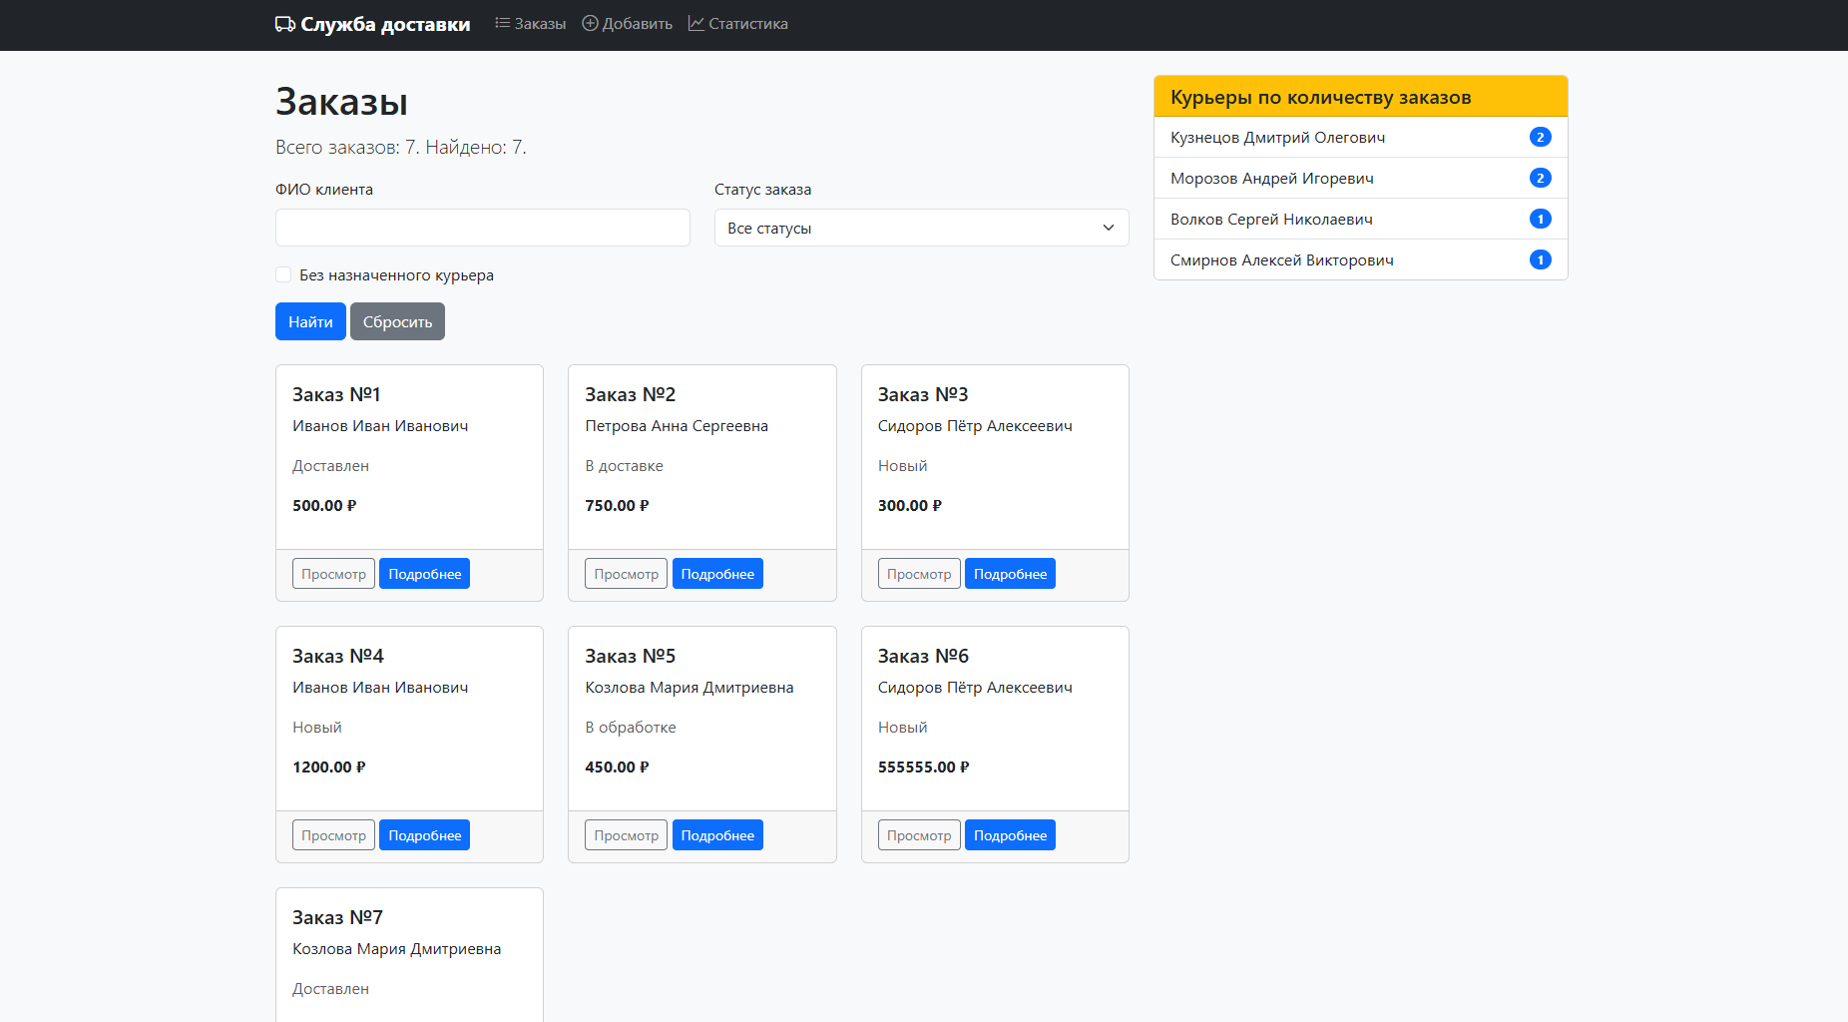Рисунок 3 – Список заказов службы доставки

6.5 Страница отдельного заказа
На странице заказа отображаются сведения о клиенте, его телефоне, курьере, адресах отправки и доставки, весе, сумме и статусе. Для незаполненных значений предусмотрены поясняющие надписи.
В верхней части расположена цепочка навигации. Она позволяет перейти на главную страницу или к списку заказов. В нижнем блоке выводятся ссылки на другие заказы того же клиента. Текущий заказ из этого списка исключается условием в шаблоне. Исходный код страницы приведён в листинге 12.
Листинг 12 – Шаблон карточки заказа order_detail.html
{% extends 'delivery_service/base.html' %}
{% load delivery_tags %}
{% block title %}Заказ №{{ order.pk }}{% endblock %}
{% block content %}
<nav aria-label="Навигация">
<ol class="breadcrumb">
<li class="breadcrumb-item">
<a href="{% url 'delivery_service:home' %}">
Главная
</a>
</li>
<li class="breadcrumb-item">
<a href="{% url 'delivery_service:order_list' %}">
Заказы
</a>
</li>
<li class="breadcrumb-item active">
Продолжение листинга 12
Заказ №{{ order.pk }}
</li>
</ol>
</nav>
<div class="card mb-4">
<div class="card-header bg-primary text-white">
<h1 class="h4 mb-0">
Заказ №{{ order.pk }}
</h1>
</div>
<div class="card-body">
<p>
<strong>Клиент:</strong>
{{ order.client|default:"Не указан" }}
</p>
<p>
<strong>Телефон клиента:</strong>
{{ order.client.phone|default:"Не указан" }}
</p>
<p>
<strong>Курьер:</strong>
{{ order.curier|default:"Не назначен" }}
</p>
<p>
<strong>Адрес отправки:</strong>
{{ order.address_otpravki|default:"Не указан" }}
</p>
<p>
<strong>Адрес доставки:</strong>
{{ order.address_dostavki|default:"Не указан" }}
</p>
<p>
<strong>Вес, кг:</strong>
{{ order.ves|default:"—" }}
</p>
<p>
<strong>Сумма:</strong>
{{ order.summa|currency|default:"—" }}
</p>
<p>
<strong>Статус:</strong>
{{ order.zakaz_status|default:"Не указан" }}
</p>
<a href="{% url 'delivery_service:order_list' %}"
class="btn btn-secondary">
К списку заказов
</a>
</div>
</div>
<div class="card">
<div class="card-header">
Другие заказы этого клиента
</div>
<div class="card-body">
Продолжение листинга 12
{% if order.client and order.client.zakaz_set.all|length > 1 %}
<ul class="mb-0">
{% for other in order.client.zakaz_set.all %}
{% if other.pk != order.pk %}
<li>
<a href="{% url 'delivery_service:order_detail' other.pk %}">
Заказ №{{ other.pk }}
</a>
</li>
{% endif %}
{% endfor %}
</ul>
{% else %}
<p class="mb-0">Других заказов нет.</p>
{% endif %}
</div>
</div>
{% endblock %}
На рисунке 4 представлена страница с подробной информацией об отдельном заказе.
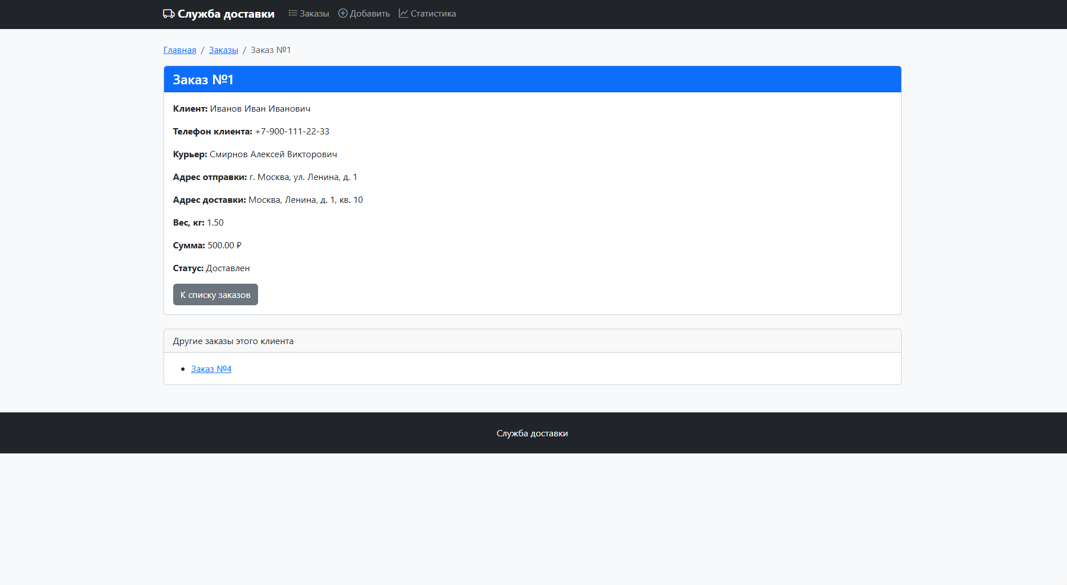Рисунок 4 – Подробная информация о заказе

6.6 Страница статистики
Страница статистики содержит четыре показателя: общее количество заказов, среднюю сумму заказа, количество клиентов и количество курьеров. Ниже располагается таблица распределения заказов по статусам. Для заказов без статуса предусмотрена отдельная строка.
Количество заказов и средняя сумма определяются пользовательскими тегами. Остальные данные передаются функцией stats(). Для оформления применяются карточки, иконки, цветовые классы и стили таблиц Bootstrap. Код страницы статистики представлен в листинге 13.
Листинг 13 – Шаблон статистики stats.html
{% extends 'delivery_service/base.html' %}
{% load delivery_tags %}
{% block title %}Статистика{% endblock %}
{% block content %}
<h1 class="mb-4">Статистика службы доставки</h1>
<div class="row mb-4">
<div class="col-md-3 mb-3">
<div class="card text-white bg-primary h-100">
<div class="card-body text-center">
<i class="bi bi-box-seam" style="font-size: 2rem;"></i>
<h5 class="card-title mt-2">
Всего заказов
</h5>
<h2>{% total_orders %}</h2>
</div>
</div>
</div>
<div class="col-md-3 mb-3">
<div class="card text-white bg-success h-100">
<div class="card-body text-center">
<i class="bi bi-cash" style="font-size: 2rem;"></i>
<h5 class="card-title mt-2">
Средняя сумма
</h5>
<h2>{% average_price %} ₽</h2>
</div>
</div>
</div>
<div class="col-md-3 mb-3">
<div class="card text-white bg-info h-100">
<div class="card-body text-center">
<i class="bi bi-people" style="font-size: 2rem;"></i>
<h5 class="card-title mt-2">
Клиентов
</h5>
<h2>{{ clients_count }}</h2>
</div>
</div>
</div>
<div class="col-md-3 mb-3">
<div class="card text-white bg-secondary h-100">
<div class="card-body text-center">
<i class="bi bi-truck" style="font-size: 2rem;"></i>
<h5 class="card-title mt-2">
Курьеров
</h5>
<h2>{{ couriers_count }}</h2>
</div>
Продолжение листинга 13
</div>
</div>
</div>
<div class="card">
<div class="card-header">
<h2 class="h5 mb-0">Заказы по статусам</h2>
</div>
<div class="card-body">
<div class="table-responsive">
<table class="table table-striped table-hover">
<thead class="table-dark">
<tr>
<th>Статус</th>
<th class="text-end">Количество</th>
</tr>
</thead>
<tbody>
{% for status in statuses %}
<tr>
<td>{{ status }}</td>

<td class="text-end">
<span class="badge bg-primary">
{{ status.order_count }}
</span>
</td>
</tr>
{% endfor %}
<tr>
<td>Без статуса</td>
<td class="text-end">{{ without_status }}</td>
</tr>
</tbody>
</table>
</div>
</div>
</div>

{% endblock %}
На рисунке 5 представлена статистика службы доставки с основными показателями и распределением заказов по статусам.
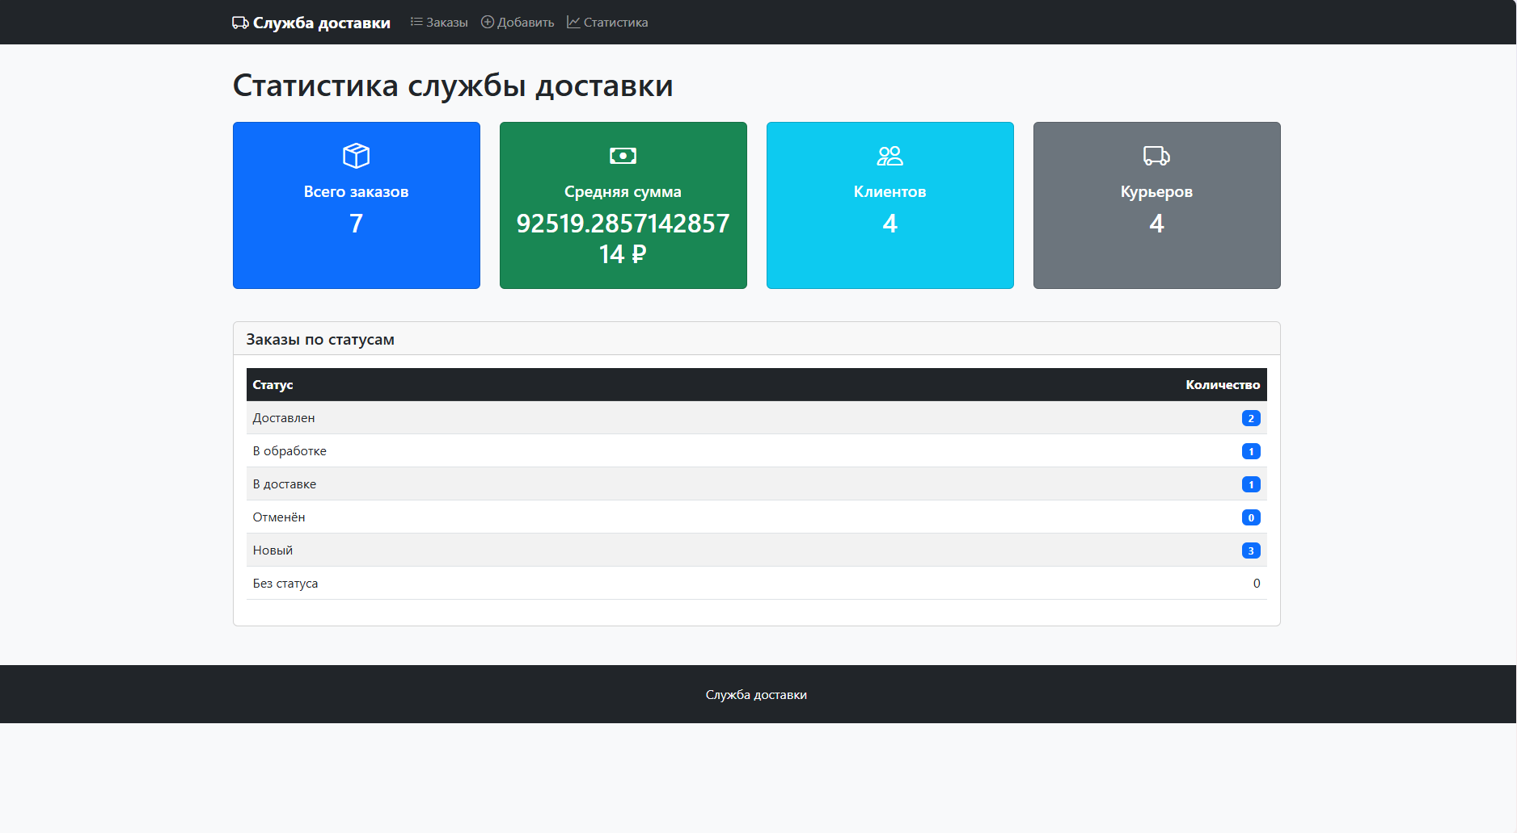Рисунок 5 – Статистика службы доставки

6.7 Пользовательские теги и фильтр
В каталоге delivery_service/templatetags размещены пустой файл __init__.py и файл delivery_tags.py. В файле delivery_tags.py определены два простых тега, один включающий тег и один фильтр.
Тег total_orders возвращает количество заказов. Тег average_price вычисляет среднее значение поля summa, а при отсутствии среднего значения возвращает ноль.
Тег show_top_couriers подсчитывает заказы каждого курьера и сортирует результат по убыванию количества. При равенстве количества применяется сортировка по ФИО и id. Число выводимых курьеров передаётся аргументом тега. Подсчёт охватывает заказы всех статусов.
Фильтр currency выводит число с двумя знаками после запятой и символом рубля. Если преобразование значения невозможно, фильтр возвращает исходное значение. Код тегов и фильтра представлен в листинге 14.
Листинг 14 – Пользовательские теги и фильтр delivery_tags.py
from django import template
from django.db.models import Count, Avg
from delivery_service.models import Zakaz, Curier
register = template.Library()
@register.simple_tag
def total_orders():
return Zakaz.objects.count()
@register.simple_tag
def average_price():
result = Zakaz.objects.aggregate(avg=Avg('summa'))
return result['avg'] or 0
@register.inclusion_tag('delivery_service/tags/top_couriers.html')
Продолжение листинга 14
def show_top_couriers(count=3):
couriers = Curier.objects.annotate(
order_count=Count('zakaz')
).order_by('-order_count', 'fio', 'id')[:count]
return {'couriers': couriers}
@register.filter
def currency(value):
try:
return f'{float(value):.2f} ₽'
except (ValueError, TypeError):
return value
Для вывода курьеров используется отдельный шаблон tags/top_couriers.html. Он представляет собой фрагмент страницы и выводится включающим тегом show_top_couriers. Для каждого курьера отображается количество заказов. Если курьеры отсутствуют, выводится сообщение «Нет данных».
Код включаемого шаблона представлен в листинге 15.
Листинг 15 – Шаблон блока курьеров tags/top_couriers.html
<div class="card">
<div class="card-header bg-warning">
<h5 class="mb-0">
Курьеры по количеству заказов
</h5>
</div>
<ul class="list-group list-group-flush">
{% for courier in couriers %}
<li class="list-group-item d-flex justify-content-between align-items-center">
<span>{{ courier }}</span>
<span class="badge bg-primary rounded-pill">
{{ courier.order_count }}
</span>
</li>
{% empty %}
<li class="list-group-item text-muted">
Нет данных
</li>
{% endfor %}
</ul>
</div>
Библиотека загружается командой {% load delivery_tags %}. Её теги и фильтр используются в шаблонах главной страницы, списка заказов, карточки заказа и статистики.

6.8 Шаблон создания заказа
Шаблон order_form.html содержит поля выбора клиента, курьера и статуса, адрес отправки, отдельные поля адреса доставки, вес и сумму. Выбор курьера и указание квартиры являются необязательными.
Данные отправляются методом POST. В форму включён CSRF-токен. Дополнительные сообщения об ошибках выводятся над формой через перебор errors.items. Ошибки формы модели отображаются рядом с соответствующими полями через выражения вида form.client.errors.0. Для их оформления используются классы is-invalid и invalid-feedback. Введённые значения сохраняются через переменную values при повторном отображении формы после серверной проверки. Полный код шаблона приведён в листинге 16.
Листинг 16 – Шаблон создания заказа order_form.html
{% extends 'delivery_service/base.html' %}
{% block title %}Создать заказ{% endblock %}
{% block content %}
<div class="row justify-content-center">
<div class="col-md-8">
<div class="card">
<div class="card-header bg-primary text-white">
<h1 class="h4 mb-0">
<i class="bi bi-plus-circle"></i> Создать заказ
</h1>
</div>
<div class="card-body">
{% if errors %}
<div class="alert alert-danger">
<p><strong>Проверьте правильность заполнения полей.</strong></p>
<ul class="mb-0">
{% for field, message in errors.items %}
<li>{{ message }}</li>
{% endfor %}
</ul>
</div>
{% endif %}

<form method="post">
{% csrf_token %}
<div class="row">
<div class="col-md-6 mb-3">
<label for="id_client" class="form-label">
Клиент
</label>
<select class="form-select{% if form.client.errors %} is-invalid{% endif %}"
id="id_client"
name="client"
required>
<option value="">— выберите —</option>
{% for client in clients %}
<option value="{{ client.pk }}"
{% if values.client == client.pk|stringformat:'s' %}selected{% endif %}>
{{ client }}
</option>
{% endfor %}
</select>
Продолжение листинга 16
<div class="invalid-feedback">
{{ form.client.errors.0 }}
</div>
</div>
<div class="col-md-6 mb-3">
<label for="id_curier" class="form-label">
Курьер
</label>
<select class="form-select{% if form.curier.errors %} is-invalid{% endif %}"
id="id_curier"
name="curier">
<option value="">Не назначен</option>
{% for courier in couriers %}
<option value="{{ courier.pk }}"
{% if values.curier == courier.pk|stringformat:'s' %}selected{% endif %}>
{{ courier }}
</option>
{% endfor %}
</select>
<div class="invalid-feedback">
{{ form.curier.errors.0 }}
</div>
</div>
</div>
<div class="mb-3">
<label for="id_address_otpravki" class="form-label">
Адрес отправки
</label>
<input type="text"
class="form-control{% if form.address_otpravki.errors %} is-invalid{% endif %}"
id="id_address_otpravki"
name="address_otpravki"
value="{{ values.address_otpravki }}"
required>
<div class="invalid-feedback">
{{ form.address_otpravki.errors.0 }}
</div>
</div>
<h2 class="h5">Адрес доставки</h2>
<div class="row">
<div class="col-md-6 mb-3">
<label for="id_gorod" class="form-label">
Город
</label>
<input type="text"
class="form-control"
id="id_gorod"
name="gorod"
value="{{ values.gorod }}"
required>
Продолжение листинга 16
</div>
<div class="col-md-6 mb-3">
<label for="id_ulica" class="form-label">
Улица
</label>
<input type="text"
class="form-control"
id="id_ulica"
name="ulica"
value="{{ values.ulica }}"
required>
</div>
<div class="col-md-6 mb-3">
<label for="id_house" class="form-label">
Дом
</label>
<input type="text"
class="form-control"
id="id_house"
name="house"
value="{{ values.house }}"
required>
</div>
<div class="col-md-6 mb-3">
<label for="id_apartamen" class="form-label">
Квартира
</label>
<input type="text"
class="form-control"
id="id_apartamen"
name="apartamen"
value="{{ values.apartamen }}">
</div>
</div>
<div class="row">
<div class="col-md-6 mb-3">
<label for="id_ves" class="form-label">
Вес, кг
</label>
<input type="number"
class="form-control{% if form.ves.errors %} is-invalid{% endif %}"
id="id_ves"
name="ves"
step="0.01"
value="{{ values.ves }}"
required>
<div class="invalid-feedback">
{{ form.ves.errors.0 }}
</div>
</div>
<div class="col-md-6 mb-3">
<label for="id_summa" class="form-label">
Продолжение листинга 16
Сумма, ₽
</label>
<input type="number"
class="form-control{% if form.summa.errors %} is-invalid{% endif %}"
id="id_summa"
name="summa"
step="0.01"
value="{{ values.summa }}"
required>
<div class="invalid-feedback">
{{ form.summa.errors.0 }}
</div>
</div>
</div>
<div class="mb-3">
<label for="id_zakaz_status" class="form-label">
Статус заказа
</label>
<select class="form-select{% if form.zakaz_status.errors %} is-invalid{% endif %}"
id="id_zakaz_status"
name="zakaz_status"
required>
<option value="">— выберите —</option>
{% for status in statuses %}
<option value="{{ status.pk }}"
{% if values.zakaz_status == status.pk|stringformat:'s' %}selected{% endif %}>
{{ status }}
</option>
{% endfor %}
</select>
<div class="invalid-feedback">
{{ form.zakaz_status.errors.0 }}
</div>
</div>
<button type="submit" class="btn btn-primary">
<i class="bi bi-check-circle"></i> Сохранить
</button>
<a href="{% url 'delivery_service:order_list' %}"
class="btn btn-secondary">
Отмена
</a>
</form>
</div>
</div>
</div>
</div>
{% endblock %}

6.9 Обработка ошибок
Обработка ошибок предусмотрена на уровне представлений и стандартных средств Django. При некорректном заполнении формы OrderCreateView повторно отображает её с сообщениями и кодом ответа 400. При обращении к отсутствующему заказу OrderDetailView возвращает ошибку 404. Необработанное исключение приводит к ошибке сервера 500.
Режим DEBUG влияет на отображение необработанных ошибок. При значении True Django выводит подробную диагностическую информацию. На рисунке 6 представлен вид страницы ошибки в режиме отладки.
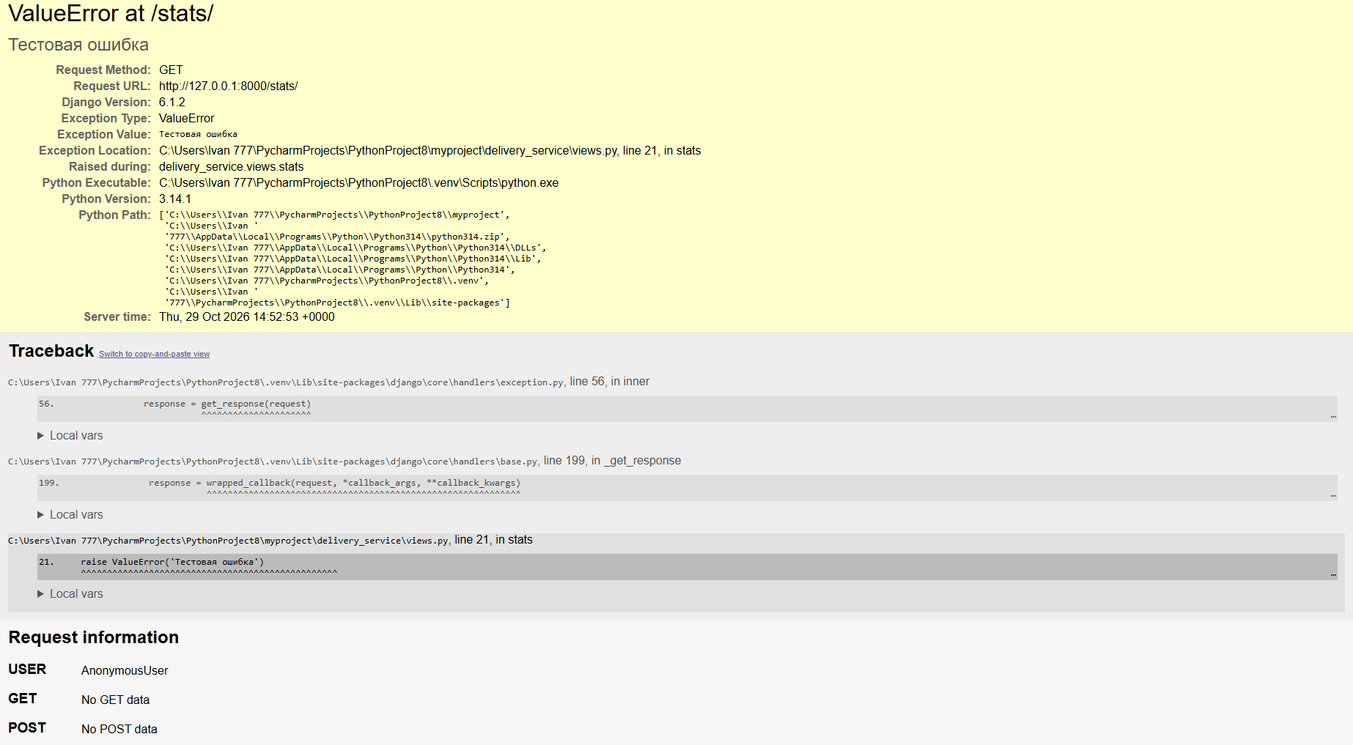Рисунок 6 – Отображение ошибки при DEBUG = True
При значении DEBUG = False подробности исключения не выводятся посетителю. На рисунке 7 представлена страница ошибки при отключённом режиме отладки.
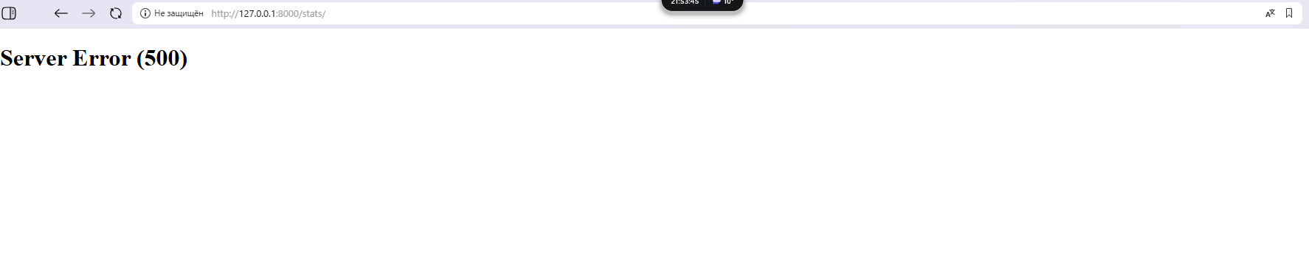Рисунок 7 – Отображение ошибки при DEBUG = False

6.10 Адаптивное оформление
Адаптивная структура страниц основана на сетке Bootstrap и параметре viewport. Основное содержимое списка заказов и боковая область размещены в колонках col-md-8 и col-md-4. Карточки заказов используют col-md-4, а поля формы — col-md-6. На узком экране колонки располагаются друг под другом.
Навигационное меню использует класс navbar-expand-lg и кнопку раскрытия. Обёртка table-responsive позволяет прокручивать широкую таблицу статистики внутри её области. На рисунке 8 представлен список заказов в мобильном режиме отображения.
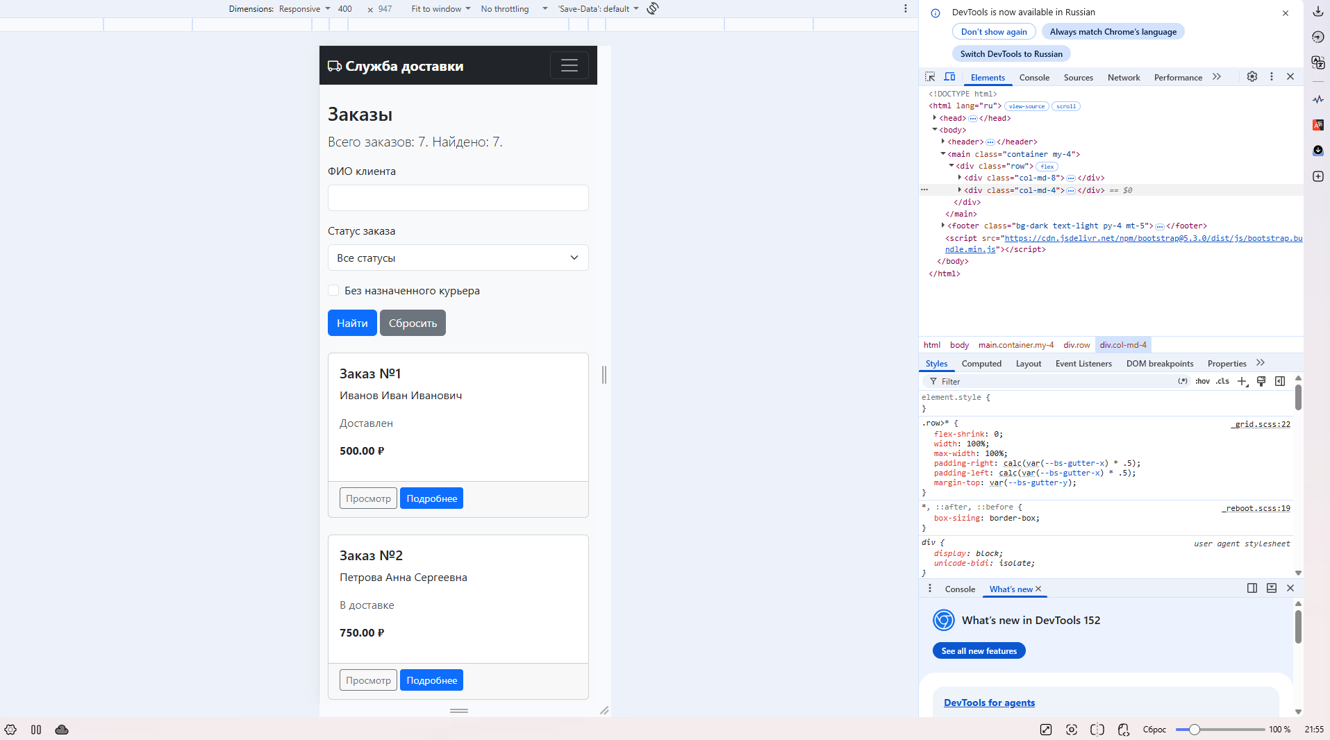Рисунок 8 – Список заказов в мобильном режиме

8 Фильтрация (GET)

8.1 Получение параметров фильтраци
Фильтрация реализована в методе get_queryset() класса OrderListView, приведённого в листинге 8. Значения поступают через request.GET. Приложение обрабатывает параметры q, status и unassigned.
Параметр q содержит текст поиска по ФИО клиента. Перед поиском начальные и конечные пробелы удаляются методом strip(). Условие client__fio__icontains выполняет поиск по части ФИО без учёта регистра.
Параметр status содержит название статуса. Фильтрация выполняется по условию zakaz_status__name=status_name. Для поиска заказов без курьера проверяется значение unassigned=on, после чего применяется условие curier__isnull=True.
Условия применяются последовательно, поэтому их можно использовать совместно. Если параметры не заданы, отображается список без этих ограничений.

8.2 Отображение и сохранение выбранных параметров
Форма фильтрации находится в шаблоне order_list.html, представленном в листинге 11. Она отправляет запрос методом GET и содержит поле ФИО, список статусов и флажок «Без назначенного курьера». Кнопка «Найти» применяет выбранные условия, а ссылка «Сбросить» открывает список без параметров фильтрации.
Метод get_context_data() передаёт в шаблон значения search_query, selected_status и unassigned. Они восстанавливают введённый текст, выбранный статус и состояние флажка после выполнения запроса.
На рисунке 12 представлен результат поиска заказов по ФИО клиента.
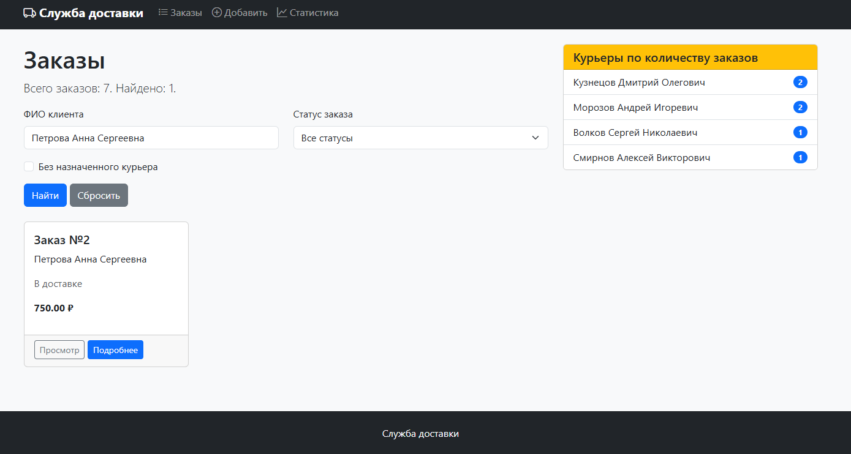
Рисунок 12 – Поиск заказов по ФИО клиента
На рисунке 13 представлен список заказов, отобранных по выбранному статусу.
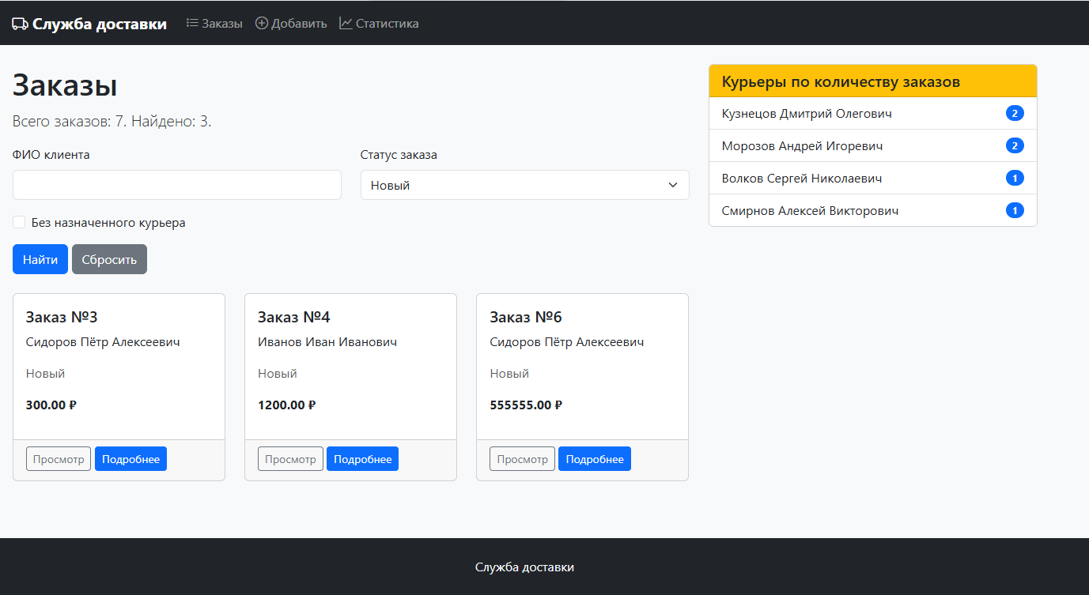
Рисунок 13 – Фильтрация заказов по статусу

На рисунке 14 представлен результат отбора заказов без назначенного курьера.
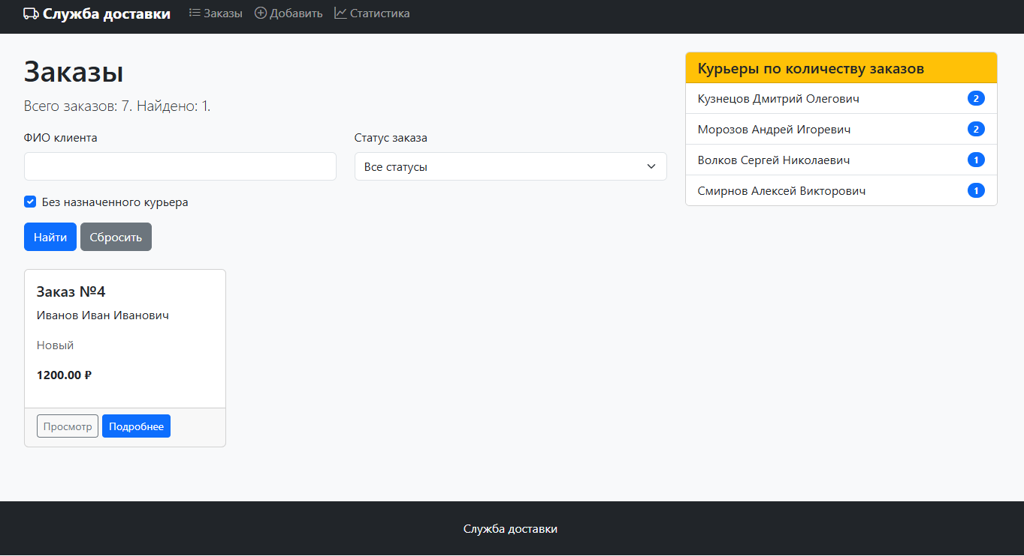
Рисунок 14 – Отображение заказов без назначенного курьера

8.3 Переход между страницами результата
В OrderListView установлено значение paginate_by = 9. На каждой странице выводится до девяти заказов. Объект paginator используется для отображения количества найденных записей, а page_obj содержит сведения о текущей странице.
В ссылках «Назад» и «Вперёд» передаются параметры q, status и unassigned. Значения подставляются непосредственно в адрес ссылки по образцу из учебных материалов. Например, при поиске по ФИО «Иванов» этот текст передаётся вместе с номером следующей страницы. Реализация ссылок представлена в листинге 11.

9 Формы (POST)

9.1 Формирование формы создания заказа
Создание заказа выполняется по адресу /orders/create/. При GET-запросе отображается форма, при POST-запросе обрабатываются отправленные значения. Представление OrderCreateView приведено в листинге 8, а HTML-шаблон формы — в листинге 16.
Форма модели создаётся на основании Zakaz и списка fields. В него включены клиент, курьер, адрес отправки, вес, сумма и статус заказа. Город, улица, дом и квартира доставки представлены отдельными HTML-полями и считываются из request.POST.
Для заполнения списков представление передаёт клиентов, курьеров и статусы. Клиент и статус обязательны при создании заказа. Курьера можно не назначать. На рисунке 15 представлена форма создания заказа.
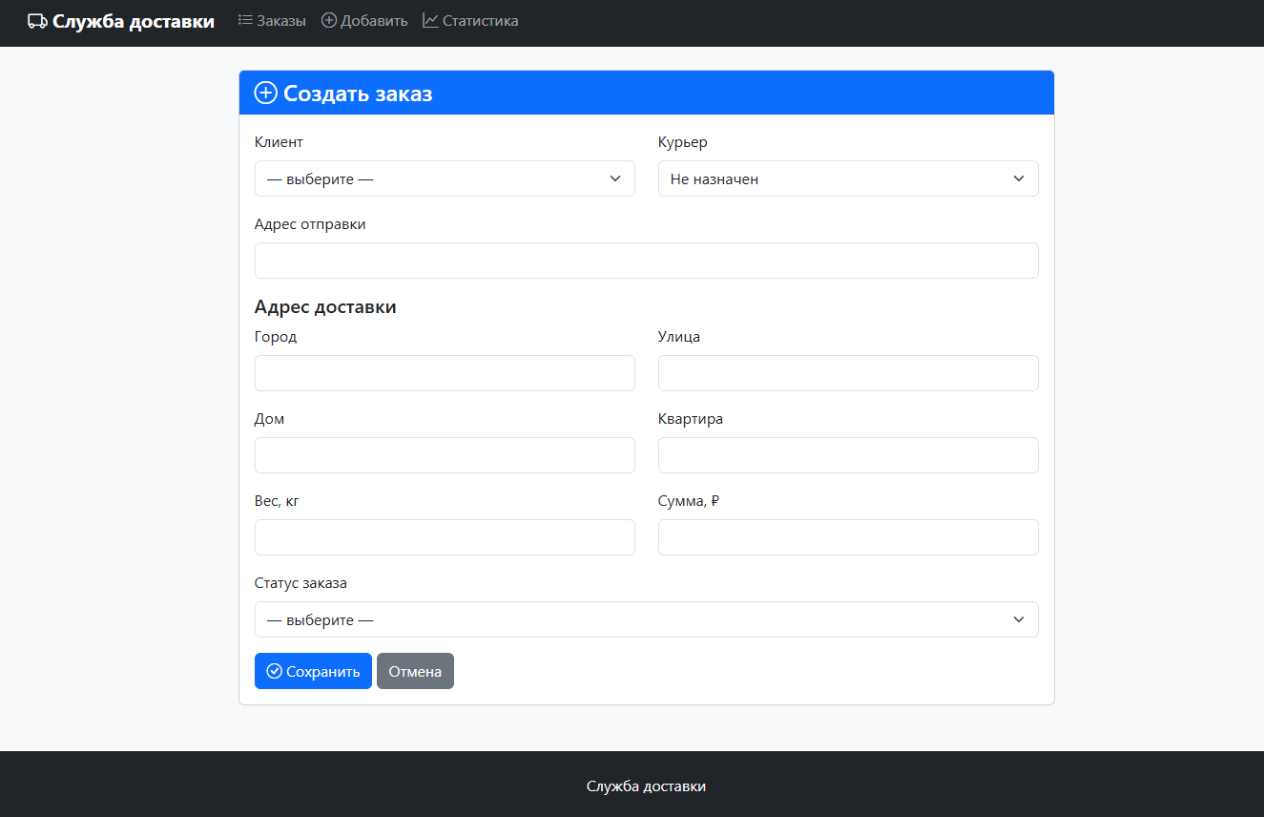
Рисунок 15 – Форма создания заказа

9.2 Проверка введённых данных
На стороне браузера обязательность заполнения полей задаётся атрибутом required. Для веса и суммы используются поля type="number" с шагом step="0.01". Ограничения длины и допустимости значений проверяются на сервере.
На сервере форма модели проверяет типы и допустимость значений. После успешной проверки формы метод form_valid() дополнительно проверяет наличие клиента, статуса, адреса отправки, положительного веса и положительной суммы.
Поля адреса доставки считываются отдельно. Город, улица и дом обязательны; их длина ограничена 100, 150 и 20 символами соответственно. Квартира необязательна и ограничена 10 символами. Перед проверкой из этих значений удаляются пробелы по краям.
При обнаружении ошибок возвращается форма с кодом ответа 400. Ошибки отдельных полей формы выводятся рядом с ними через выражения вида form.ves.errors.0. Дополнительные сообщения из представления выводятся перебором errors.items. Введённые значения повторно передаются в шаблон. На рисунке 16 представлено сообщение об ошибке заполнения формы.
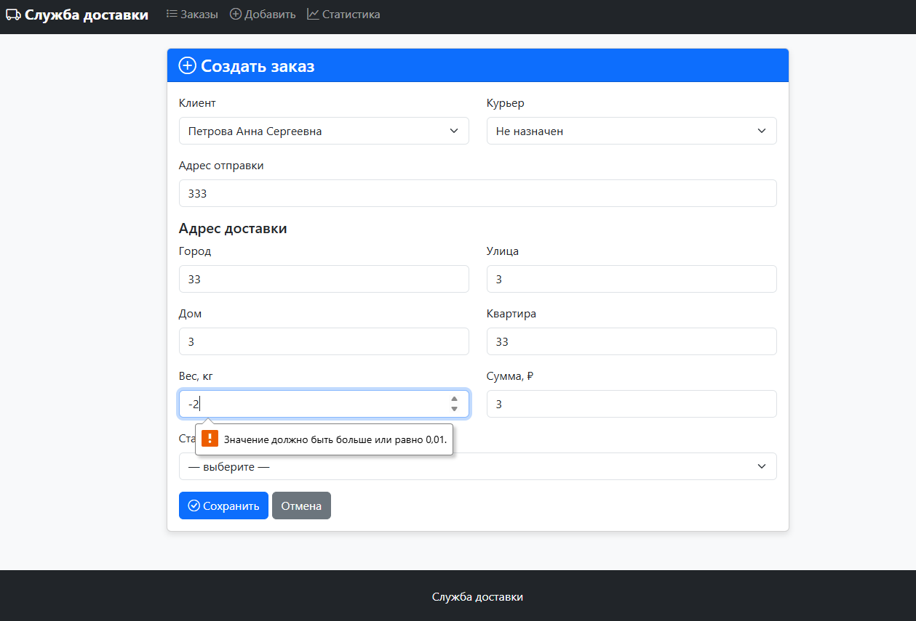
Рисунок 16 – Отображение ошибки при заполнении формы заказа

9.3 Сохранение адреса и заказа
После проверки данных адрес доставки создаётся методом Adres.objects.create(). Полученный объект присваивается полю address_dostavki нового заказа. Затем метод родительского класса form_valid() сохраняет заказ.
Обе операции выполняются внутри transaction.atomic(). Если при сохранении возникает исключение, изменения в этой транзакции откатываются. Это связывает создание адреса и заказа в одну операцию.
В модели Zakaz адрес доставки задан полем OneToOneField. При создании заказа представление создаёт отдельную запись адреса и связывает её с новым заказом. Реализация сохранения содержится в листинге 8.

9.4 Переход к созданному заказу
После сохранения вызывается get_success_url(). Функция reverse() формирует адрес маршрута delivery_service:order_detail, которому передаётся первичный ключ созданного заказа.
Обработка соответствует последовательности POST - перенаправление - GET. После отправки формы браузер открывает карточку заказа отдельным GET-запросом. Обновление этой страницы не повторяет исходную отправку формы. На рисунке 17 представлена карточка созданного заказа.
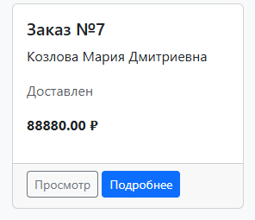
Рисунок 17 – Результат создания заказа

